

**每日市场报告**

**2024年4月2日** 

 **市场综述**

德国、法国、英国、意大利等欧洲主要市场因复活节假期周一休市。隔夜美债收益率攀升，股指承压，道指跌超600点，跌幅为0.6%，标普500指数跌0.2%，纳指涨0.11%。美元指数涨0.43%报104.96，非美货币普遍下跌，离岸人民币对美元跌19个基点报7.2594。国际油价全线上涨，美油5月合约涨0.99%，报83.99美元/桶；布油6月合约涨0.84%，报87.73美元/桶。国际贵金属期货普遍收涨，COMEX黄金期货涨1.52%报2272.5美元/盎司，COMEX白银期货涨1.22%报25.22美元/盎司。ICE 5月原糖期货合约收涨0.9%，结算价报22.72美分/磅。ICE 5月期棉期货合约收涨1.5%，结算价报92.76美分/磅。

图表1：全球主要股指涨跌幅

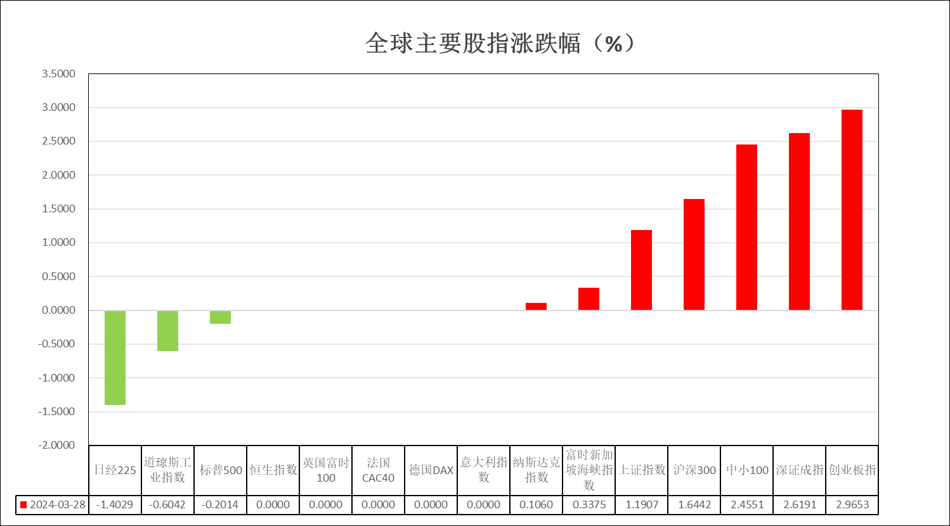

资料来源：公开资料整理、瑞达国际

 **消息回顾**

【据新加坡《联合早报》转引伊朗和叙利亚官方媒体报道，以色列4月1日对伊朗驻叙利亚大使馆发动空袭，造成7人死亡。】

【美国3月ISM制造业PMI为50.3，高于预期的48.5，止住了连续16个月萎缩的势头，重回扩张区间。】

【美国3月SPGI制造业PMI终值为51.9，预期52.5，初值52.5，2月终值52.2。】

【鲍威尔重申，在确信通胀率迈向2%的目标之前，不宜降息。】

【据CME“美联储观察”，美联储5月维持利率不变的概率为96.5%，累计降息25个基点的概率为3.5%。美联储到6月维持利率不变的概率为41.6%，累计降息25个基点的概率为56.4%，累计降息50个基点的概率为2.0%。】

【美国2023年美国汽车工人联合会（UAW）会员人数下降3.3%至37万人，为2009年以来最低水平。】

【日本第一季度短观大型制造业景气判断指数11，预期10，前值12，大型制造业前景指数10，预期11，前值8，大型非制造业景气判断指数34，预期33，前值30。日本第一季度短观小型制造业景气判断指数-1，预期-2，前值1。】

【英国3月BRC商店价格指数同比增1.3%，预期增2.2%，前值增2.5%。】

【现货黄金突破2250美元/盎司，国内金饰报价近700元/克。】

【澳洲联储认为降低通胀的政策路径是不确定的；劳动力市场压力有所缓解，但仍然紧张；家庭储蓄正在减少，但减少速度很慢。】

【韩国3月进口同比降12.3%，预期降8.1%，前值降13.1%；出口同比增3.1%，预期增5.2%，前值增4.8%。贸易帐初值顺差42.8亿美元，预期顺差57.5亿美元，前值顺差42.9亿美元。】

 **今日关注**

|  |  |  |
| --- | --- | --- |
| **时间** | | **数据/事件** |
| **2024/4/2** | **14：30** | 瑞士2月实际零售销售 |
| **2024/4/2** | **15：50** | 法国3月制造业PMI |
| **2024/4/2** | **15：55** | 德国3月制造业PMI |
| **2024/4/2** | **16：00** | 欧元区3月制造业PMI |
| **2024/4/2** | **16：30** | 英国3月制造业PMI |
| **2024/4/2** | **20：00** | 德国3月CPI |
| **2024/4/2** | **22：00** | 美国2月JOLTs职位空缺、 2月工厂订单 |
| **次日** | **04：30** | 美国至3月29日当周API原油库存 |

 **观点汇总**

**美元指数**

截至周二，美元指数涨0.43%报104.96，非美货币普遍下跌，欧元兑美元跌0.44%报1.0743，英镑兑美元跌0.59%报1.2551，澳元兑美元跌0.39%报0.6489，美元兑日元涨0.2%报151.65。昨日公布的美国3月份制造业活动意外扩张，为自2022年9月以来首次，因生产大幅反弹，需求走强，同时投入成本攀升。数据显示，美国3月ISM制造业PMI上升2.5至50.3。该指数止住了连续16个月萎缩的势头，超出市场预期。美国的采购和供应管理高管最近表达了乐观情绪。制造业数据走强或体现美国经济韧性尚存，整体或不利后继商品价格下降，通胀下行或将受阻。往后看，短期内美元指数在美国与非美国家利差扩大的影响下或持续得到提振。

图2：欧元兑美元主力合约走势图

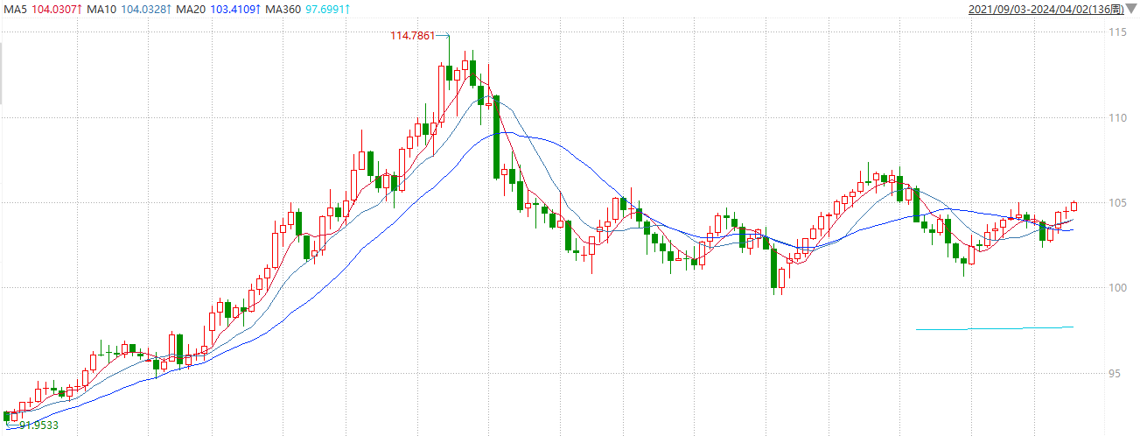

资料来源：wind、瑞达国际

**S&P500**

截至4月2日，标普500指数收跌0.20%至5243.77点；迷你标普500主力合约收跌0.20%至5293.75点。美股周一收盘涨跌不一，道指跌逾240点。美国国债收益率跃升令股指承压。美国2月核心PCE价格指数显示通胀疲软，强化了美联储今年降息的市场预期，但美联储主席鲍威尔称其基本符合预期，并重申不急于降息。本周市场关注3月非农就业数据。策略上，逢低试多。详细支撑阻力位请见图表3。

图3：S&P500走势图

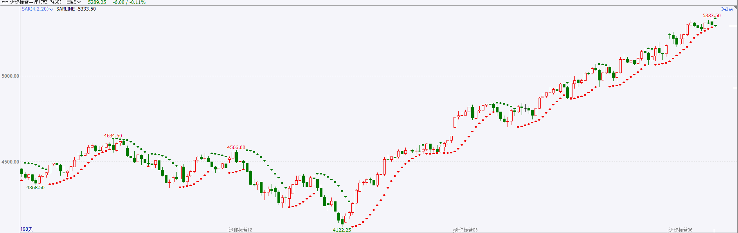

资料来源：wind、瑞达国际

**富时中国A50**

截至4月1日，富时中国A50指数收涨1.31%至12295.59点；新交所富时A50期指主力合约收涨1.51%至12306点。基本面上看，3月PMI数据超过预期，引发市场对一季度GDP增速的乐观预期。虽然高频数据下固投端仍修复缓慢，政府新增专项债低于同期，市场对经济增长担忧或有所缓解。考虑到前2个月份经济超预期表现，一季度整体经济增速有望维持在5%以上，整体经济仍处于修复阶段。指数中长期上行仍有空间。策略上，短线逢低做多为主。详细支撑阻力位请见图表4。

图4：富时中国A50指数走势图

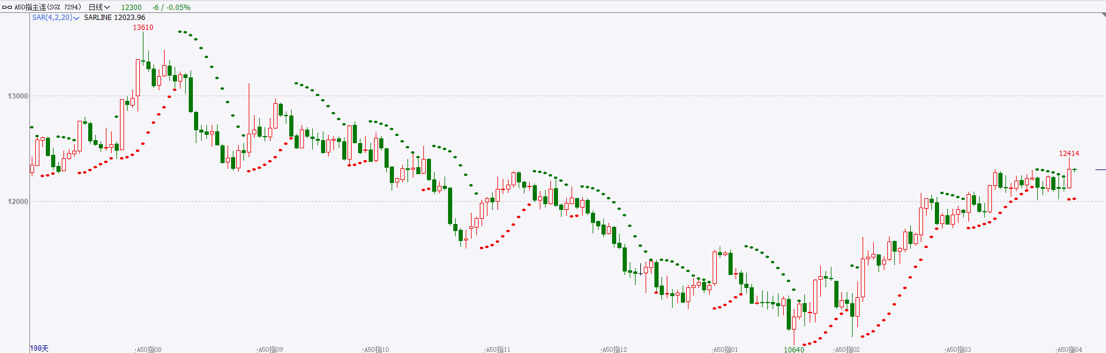

资料来源：wind、瑞达国际

**铜**

国际方面，美国3月ISM制造业PMI录得50.3，为2022年9月以来首次出现扩张，互换市场减少对美联储降息的押注，6月降息的概率已不到50%，美元偏强。国内方面，3月财新中国制造业PMI为51.1，环比上升0.2个百分点，已连续五个月位于扩张区间，创2023年3月来新高，显示制造业生产经营活动加速向好。基本面上，供给端减产预期在矿端供应偏紧、TC费用持续走低的影响下提升，需求在宏观整体偏暖，流动性相对宽松，以旧换新政策引导下，预期亦整体向好，但不可忽视的是仍需关注下游加工厂对高价铜的心理接受程度。综合来看，铜价将受到成本及预期的支撑。操作上，震荡偏强走势为主，下有基本面托底，上方美元持续释压。

图5：COMEX铜日线走势图

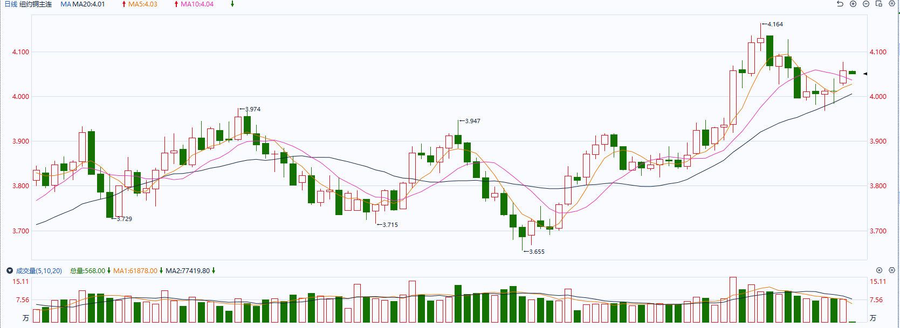

资料来源：wind、瑞达国际

**黄金**

消息面：昨日公布的美国3月份制造业活动意外扩张，为自2022年9月以来首次，因生产大幅反弹，需求走强，同时投入成本攀升。数据显示，美国3月ISM制造业PMI上升2.5至50.3。该指数止住了连续16个月萎缩的势头，超出市场预期。美国的采购和供应管理高管最近表达了乐观情绪。制造业数据走强或体现美国经济韧性尚存，整体或不利后继商品价格下降，通胀下行或将受阻。

外盘持仓方面：截至4月1日，SPDR Gold Trust黄金ETF持仓量为826.98吨，较上一交易日减少3.17吨。

往后看，短期内美元指数及美债收益率在美国与非美国家利差扩大的影响下或持续得到提振，贵金属价格或相对承压。操作上建议，日内轻仓做空，请投资者注意风险控制。

图6：COMEX黄金日线走势图

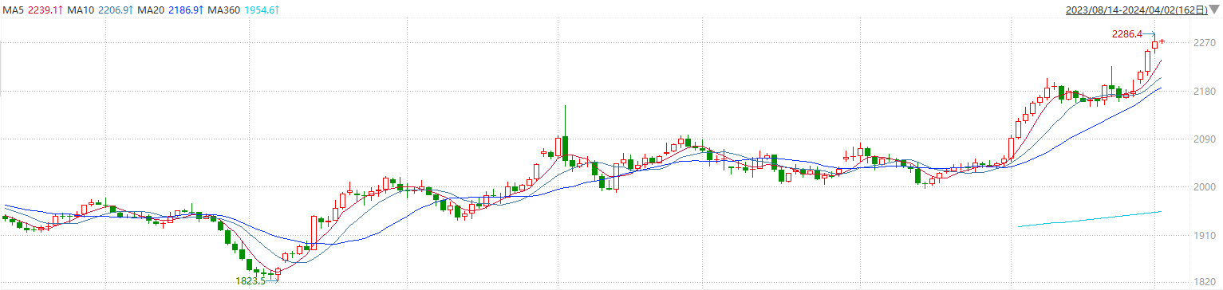

资料来源：wind、瑞达国际

**原油**  
　　继第一季度强劲上涨后，周一油价进一步上涨，中国制造业数据强劲，提振原油需求前景。  
　　今年三个月，原油期货近期合约飙升14%，6月布伦特原油升至每桶87美元，WTI原油也升至83美元以上，因为欧佩克联盟继续减产，乌克兰持续攻击俄罗斯能源基础设施，加上美国钻机运营数量减少，预示着原油供应前景趋紧。  
　　中国公布的数据显示工业活动在3月份出现反弹，结束了连续五个月的下滑，令交易者期待这个最大原油进口国的消费前景向好。瑞穗能源期货总监鲍勃?亚戈尔表示，中国原油需求可以说是地缘政治因素之外，唯一能够将油价推向新高的因素。夏季汽油需求强劲，中国原油需求反弹，可能是提振油价达到每桶100美元的组合拳。  
　　科泰克证券公司大宗商品研究主管拉文德拉拉奥表示，在工业活动和工厂产出复苏的推动下，中国经济前景向好，提振需求前景。  
　　持续的地缘政治紧张局势也起到了支撑作用。乌克兰持续对俄罗斯能源基础设施实施袭击，中东紧张局势加剧也支撑了油价。  
　　市场人士预计欧佩克联盟将继续削减供应，同样对油价构成支持。  
　　欧佩克联盟定于周三举行在线会议，预计将会延续当前的产量政策。

纽约商品期货交易所（NYMEX）的西德克萨斯中质原油（WTI）5月合约较上一交易日上涨0.54美元或0.65%，报收83.71美元/桶，短期呈现强势震荡走势。支撑位：82.1；压力位：85。

图7：原油（WTI）

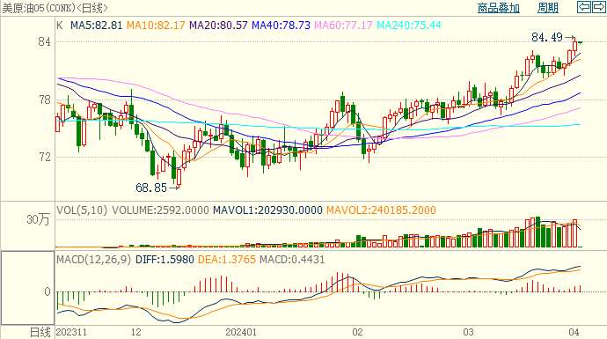

资料来源：wind、瑞达国际

**ICE原糖**

洲际期货交易所（ICE）原糖期货周一收高，盘中触及2月底以来高位，市场焦点集中在巴西更多糖厂是否开榨。交投最活跃的5月ICE原糖期货合约收盘收涨0.2美分或0.9%，结算价每磅22.72美分。操作上，建议5月ICE原糖短期暂且观望。

图8：ICE原糖期货主力合约日走势图及支撑位、阻力位

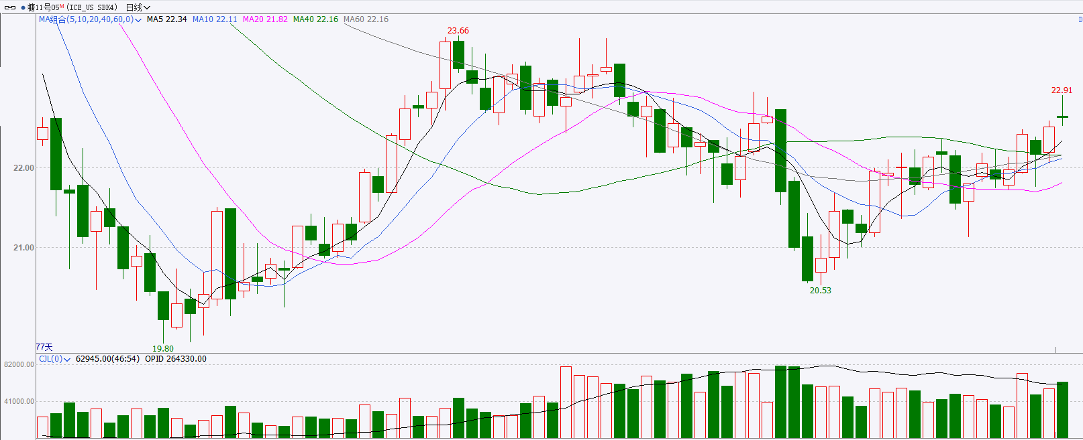

资料来源：wind、瑞达国际

**ICE棉花**

洲际交易所(ICE)棉花期货周一收涨，受助于美农报告显示美棉种植意向低于市场预期。交投最活跃的ICE 5月期棉收涨1.38美分或1.50%，结算价报92.76分/磅。操作上，建议5月 ICE 期棉短期暂且观望为宜。

图9：ICE棉花期货主力合约日走势图及支撑位、阻力位

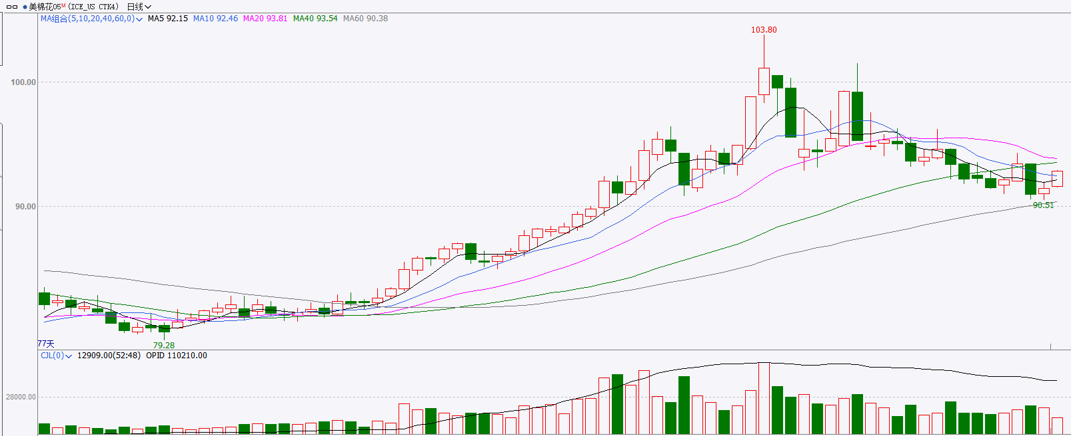

资料来源：wind、瑞达国际

△ 免责声明

此报告由瑞达国际所编制。本报告采用之资料及意见均相信可靠及准确，但本公司并不对各分析或有关资料之可 靠性及准确性作出全面性保证。本报告只供客户或读者作参考之用，客户或读者不应完全依靠本报告内容作为投资准 则。

本报告之资料及意见如有任何更改，恕不另行通知。本报告并非及并无意图构成任何作价或招揽进行买卖本报告 提及的商品。本公司不会对任何因依靠本报告作出任何买卖而引致之任何损失承担任何责任。



24小时客服电话： 00852 - 25342000/86 - 13603059885

24小时传真电话： 00852 - 25632368

客服邮箱： cs@ruida- int . com

客服QQ： 203195058/2938472186

网址：www. ruida- int . com

地址: 香港湾仔菲林明道8号大同大厦17楼05 - 06室